**东华大学网络教学**

**平台使用手册**

**教师版**

# 目录

如何登录系统 2

如何修改个人基本资料和登录密码 4

如何开展课程教学 4

如何导入学生 6

如何设置考核标准 8

如何发布/批阅作业 10

发布作业 10

批阅作业 13

如何发布讨论通知 14

发布讨论 14

发布通知 15

如何查看课程统计 15

查看课程统计 15

查看已完成任务点 15

查看学生数 16

查看讨论数 17

查看访问数 18

查看成绩管理 19

如何发布考试/批阅试卷 22

发布考试 22

批阅试卷 24

如何导出成绩 25

考试成绩导出 25

综合成绩导出 26

如何归档班级/课程 27

归档班级 27

辅助功能 28

课程设置 28

查看资料 31

退出系统 34

**教师如何使用超星泛雅学习系统呢？**

下面对该系统的具体使用作出详细说明：

# 如何登录系统

电脑端登录：浏览器输入网址（建议使用360浏览器和火狐浏览器）[**http://dhu.fanya.chaoxing.com**](http://dhu.fanya.chaoxing.com)

点击“登录”，账号：工号，初始密码：123456。用户在上图所示界面中，点击按钮，

**若已通过手机号登录过学习通，请点击“忘记密码”，通过手机验证码重置密码后，再登录！**

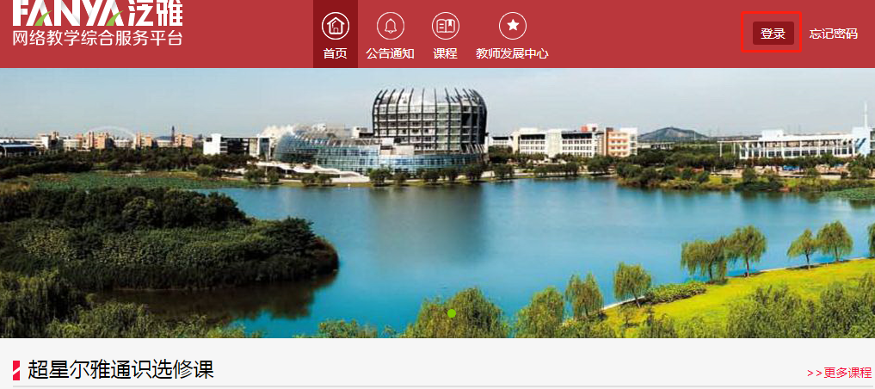

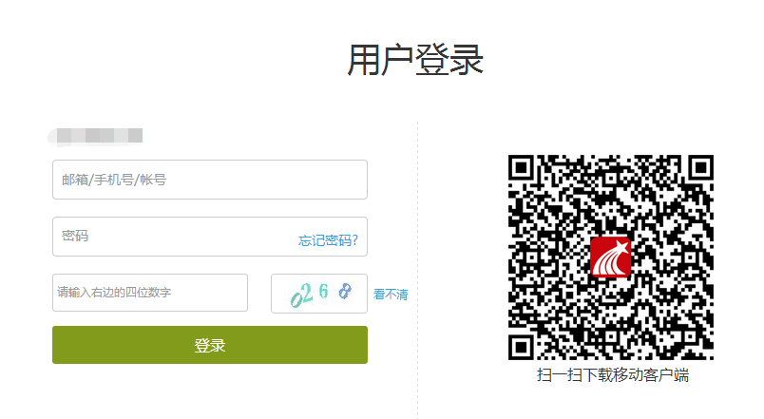

鼠标滑至右上角的教师姓名，点击下拉框中的“进入空间”

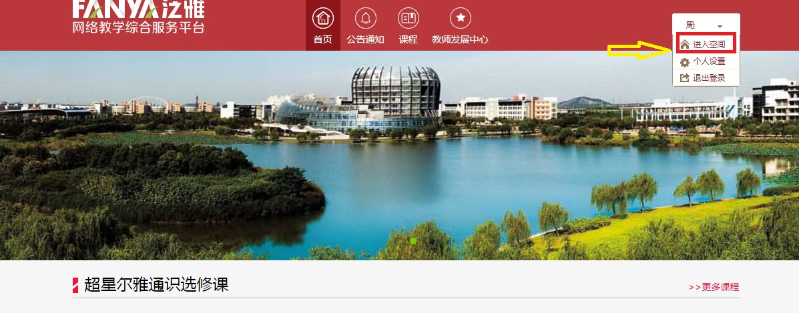

教师进入空间后，选择我教的课，将未激活的课程进行激活，点击“点击激活”

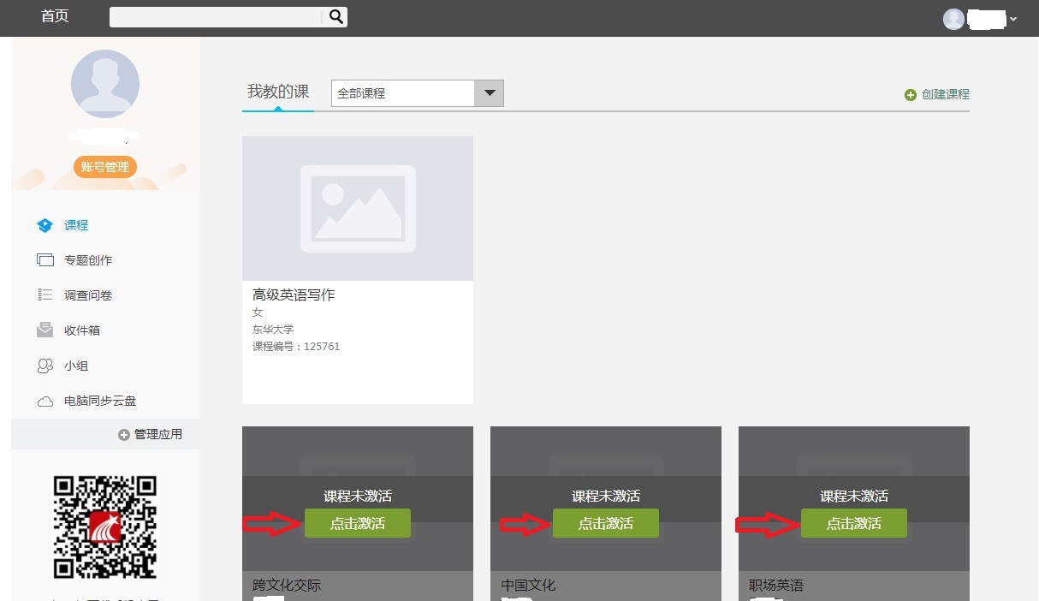

选择直接生成新课程，创建成功后返回“个人空间”首页。

选择课程封面，可选择平台提供的图片，也可以点击“上传文件”上传图片

点击课程选择按照周、课时自动生成课程单元，也可以选择不自动生成课程单元，在稍后进入课程编辑后再自行设置。

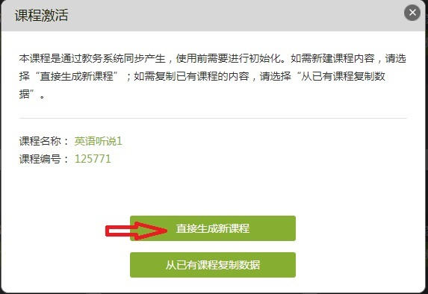

**老师用电脑操作编辑课程内容**

第一步，进入课程空间，进入课程，点击编辑，进入如下界面。可以编辑课程章节内的具体内容。

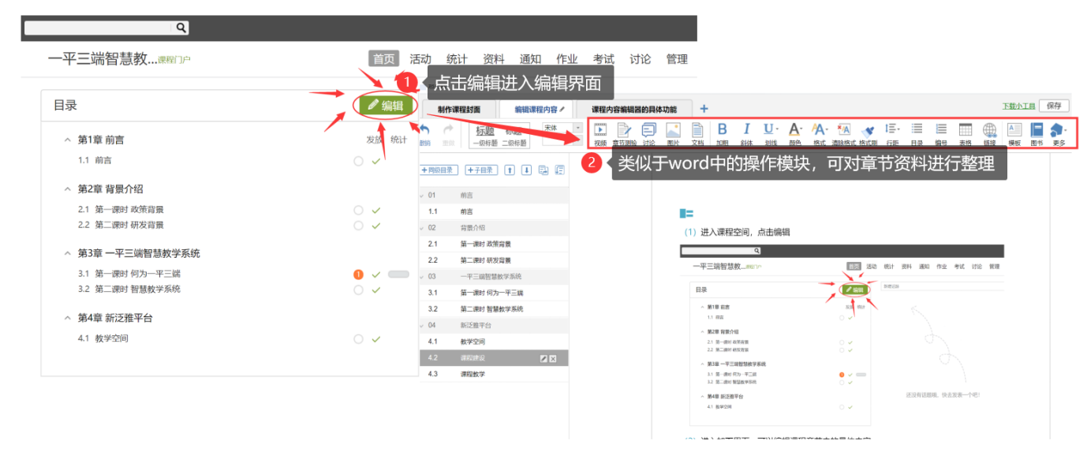

在编辑章节内容前，可对章节名称和每个章节的页签（非必须操作）进行管理。也可增加同级章节和子章节，并调整目录顺序。

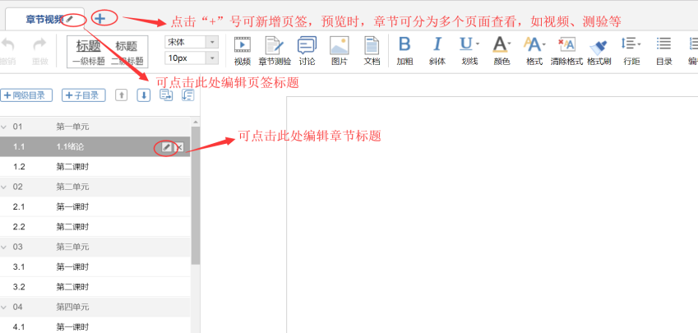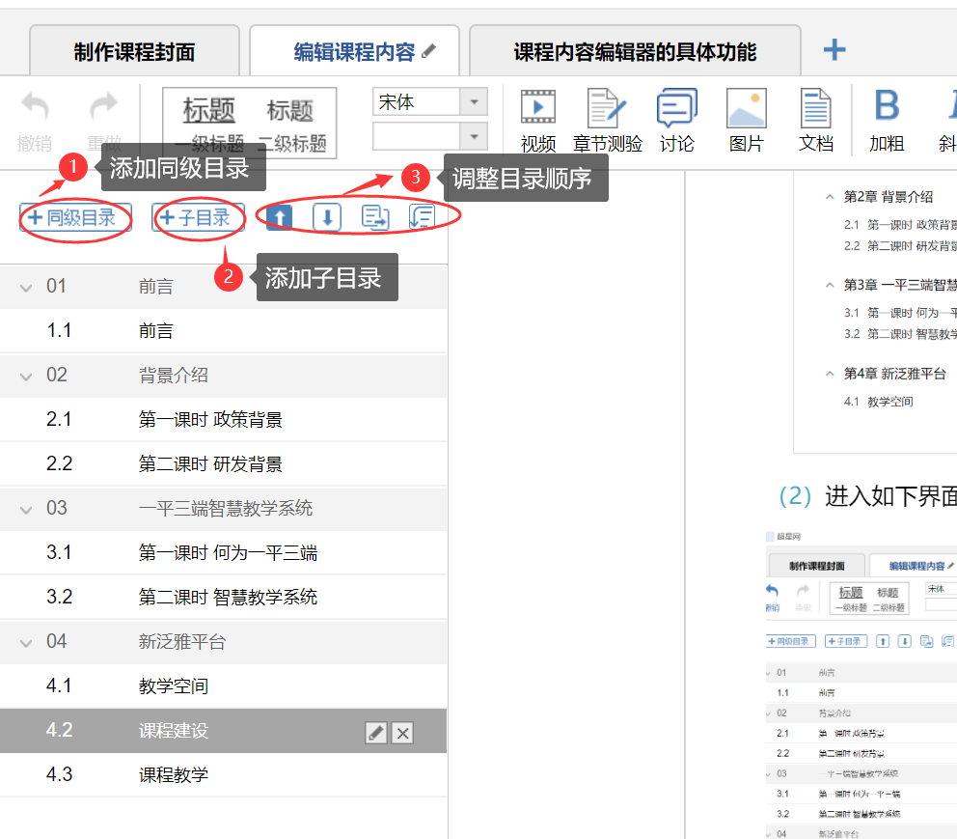

对课程章节的具体内容进行编辑制作可以上传课程的视频资源和ppt课件及其他资源。

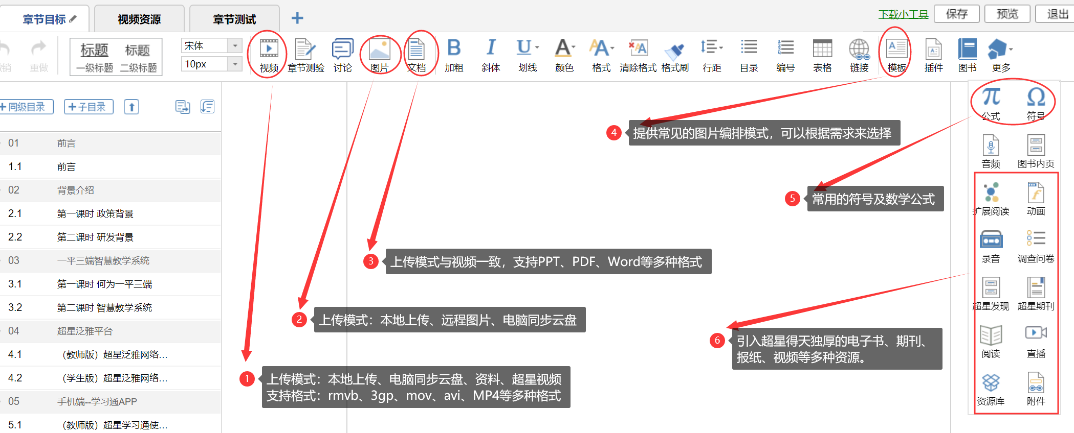

# 如何修改个人基本资料和登录密码

可对当前用户登录系统的密码进行修改操作。

1. 用户在“教学空间”界面中，点击“帐号管理”：

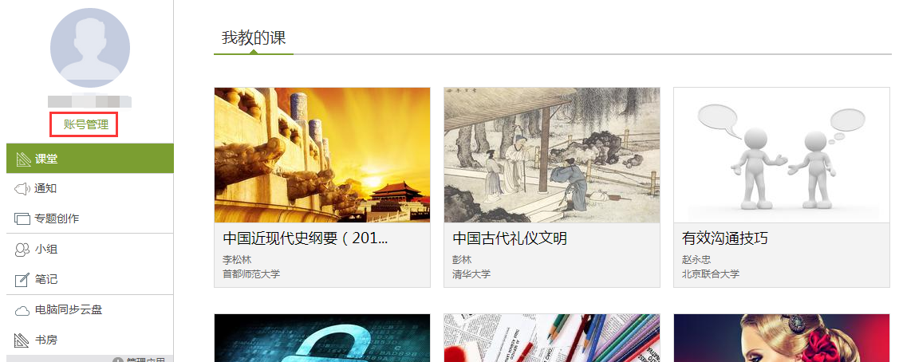

1. 系统界面跳转至如下图所示，用户在该页面可分别编辑“基本资料”，“我的头像”，“密码管理”，“应用管理”等内容，并可查看“登录日志”。

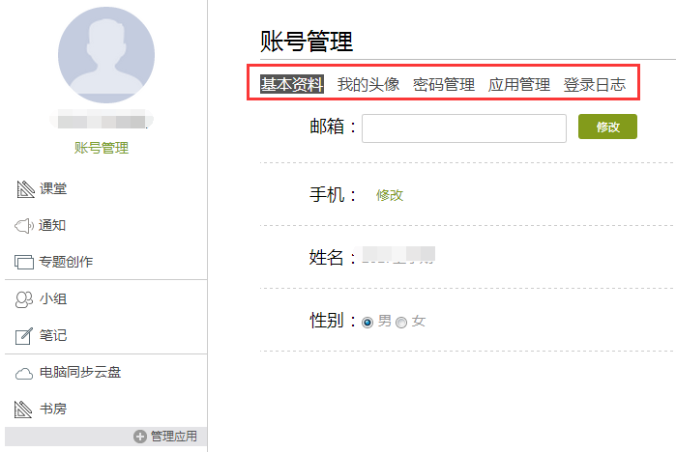

# 如何开展课程教学

1. 用户登录系统后页面如下图所示：

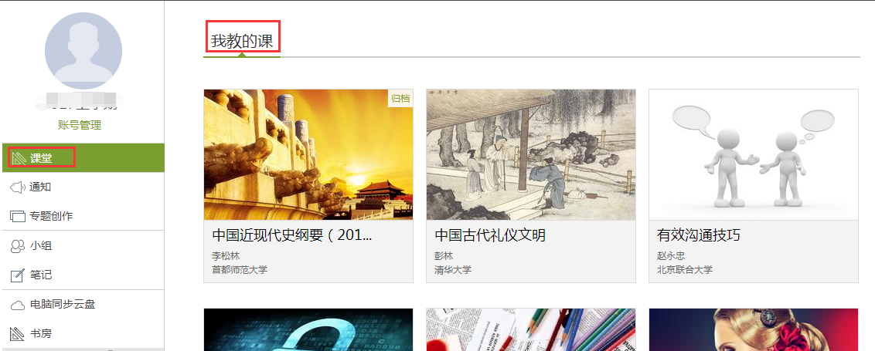

2、右侧“我教的课”栏目下即显示登录账号所有教学课程，如该单位开通了互教互学课程和老师可创建课程，右侧可以点击加号，按提示操作即可创建课程。

**东华会将课程信息导入系统，老师不用自己建课**

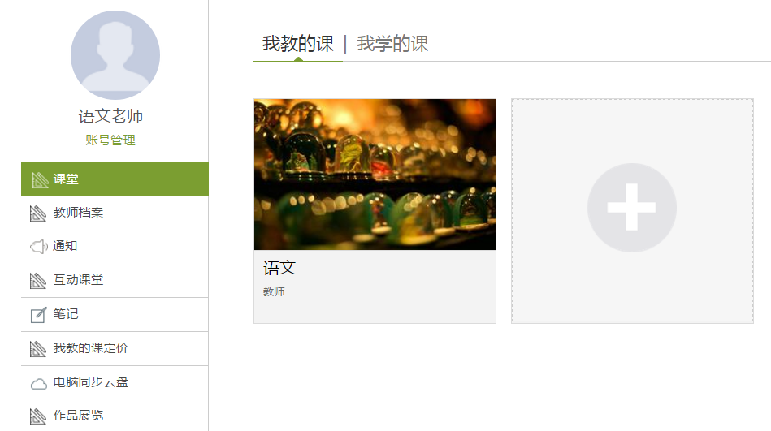

3、用户点击“课程封面”或“课程标题”即可进入课程管理页面，如下图所示：

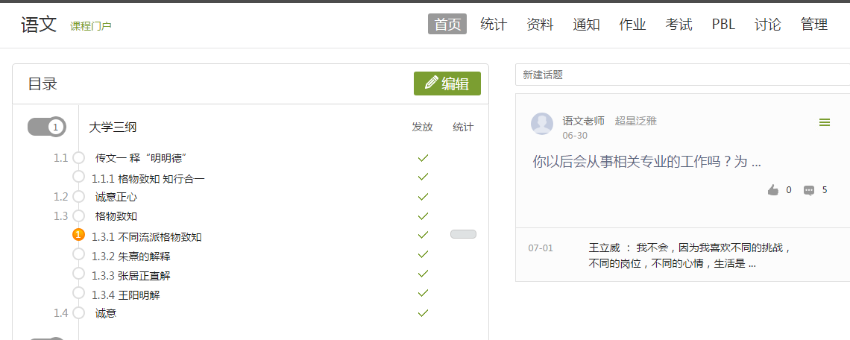

## 如何导入学生

**东华在线平台将学生选课数据后台导入系统，教师登录后可以看到学生名单；若缺少学生信息，可以按下列步骤进行添加**

1、用户在课程管理页面点击“管理”按钮：

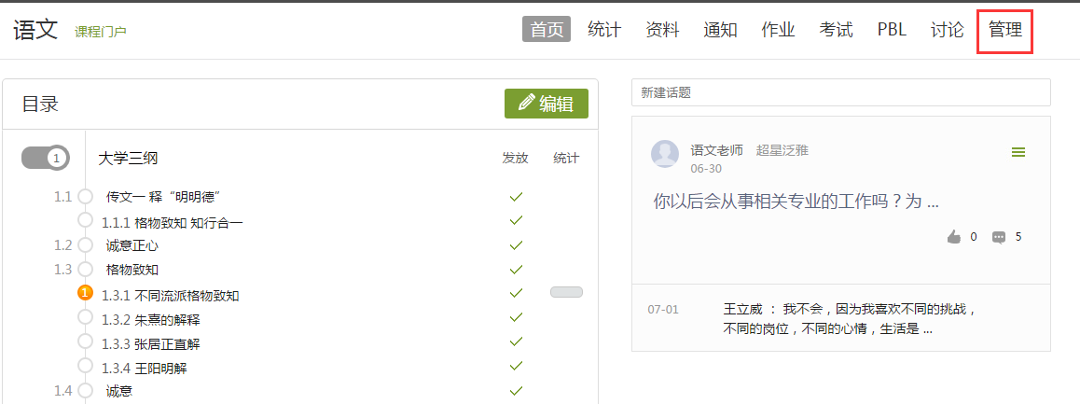

2、界面跳转至下图所示：

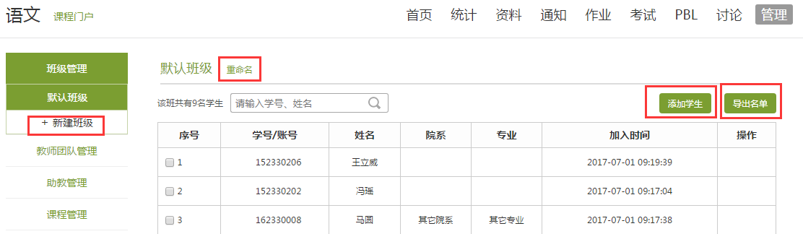

3、用户可在此管理班级，导入学生。

**管理班级**：新建班级、编辑班级名称两种操作，点击对应按钮即可进行相关操作。点击下方班级设置，即可进行班级人数上限、学生退课、、复习模式、开放报名设置、章节开放、班级开放时间、班级归档等操作。

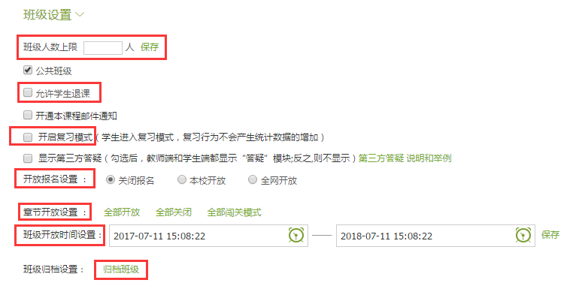

**导入学生有三种方式**：通过手动添加学生（逐个添加）、从学生库添加、批量导入。

* 手动添加学生

点击“手动添加”按钮，弹出如下提示框。填写邮箱/账号、姓名，点击“添加”即完成该学生的导入，新帐号初始密码统一是123456。

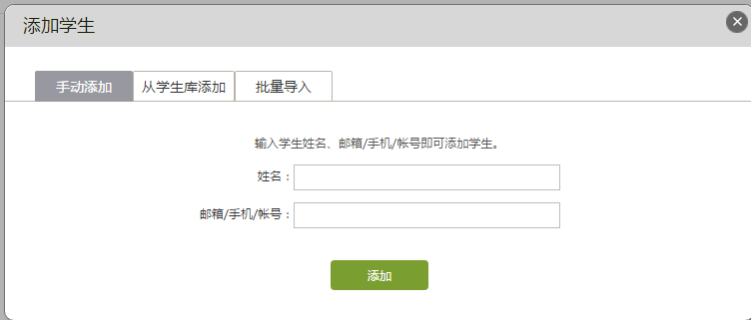

* 从学生库添加。

即从站点已注册学生账号中添加。点击“从学生库添加”，弹出如下对话框，勾选需要添加的学生，点击“添加”按钮，完成添加学生操作。（账号密码仍是原有帐号密码）

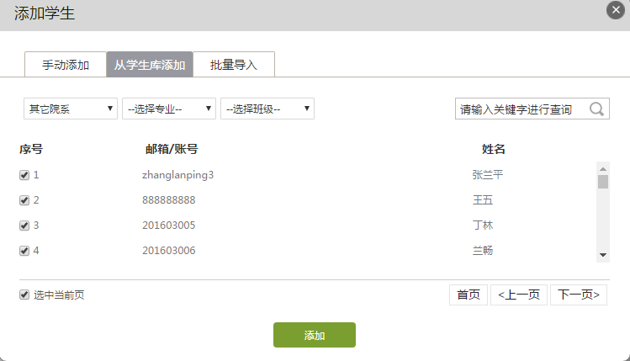

* 批量导入。

批量导入需要从平台中下载名单模板，按模板填好后点击批量导入，从本地选择保存好的名单，点击批量导入即可(登陆密码是初始密码123456)。

## 如何设置考核标准

1、用户在课程管理页面点击“统计”按钮：

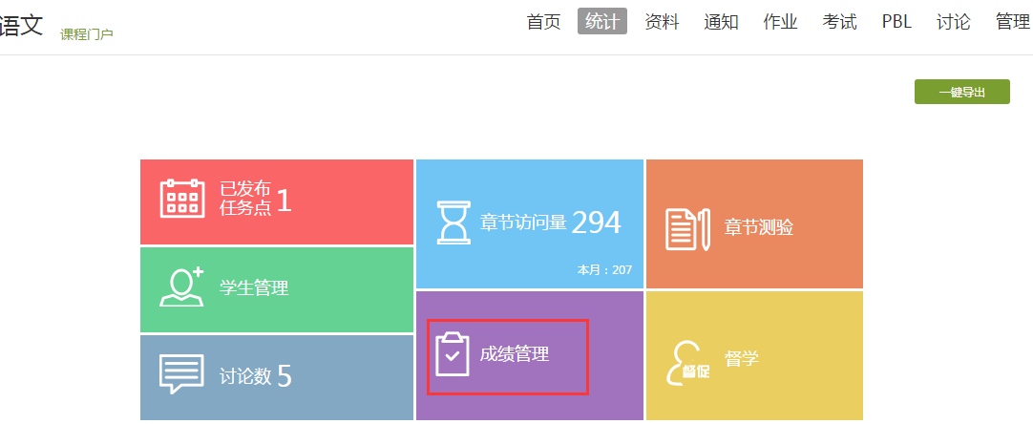

1. 在上图所示页面中，点击“成绩管理”按钮，跳转到如下页面：

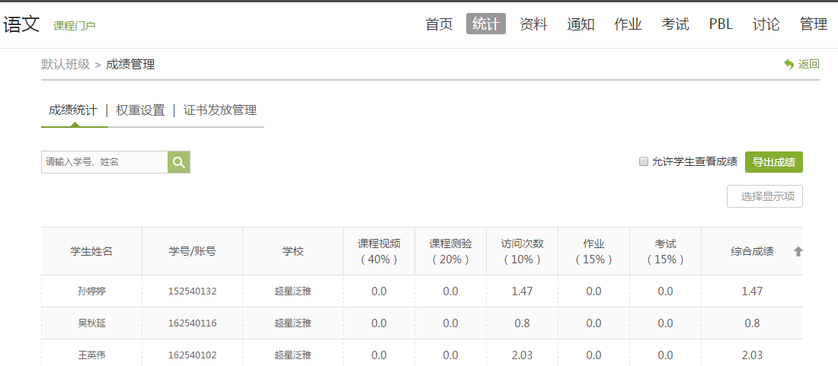

3、点击“权重设置”按钮，跳转到如下页面：

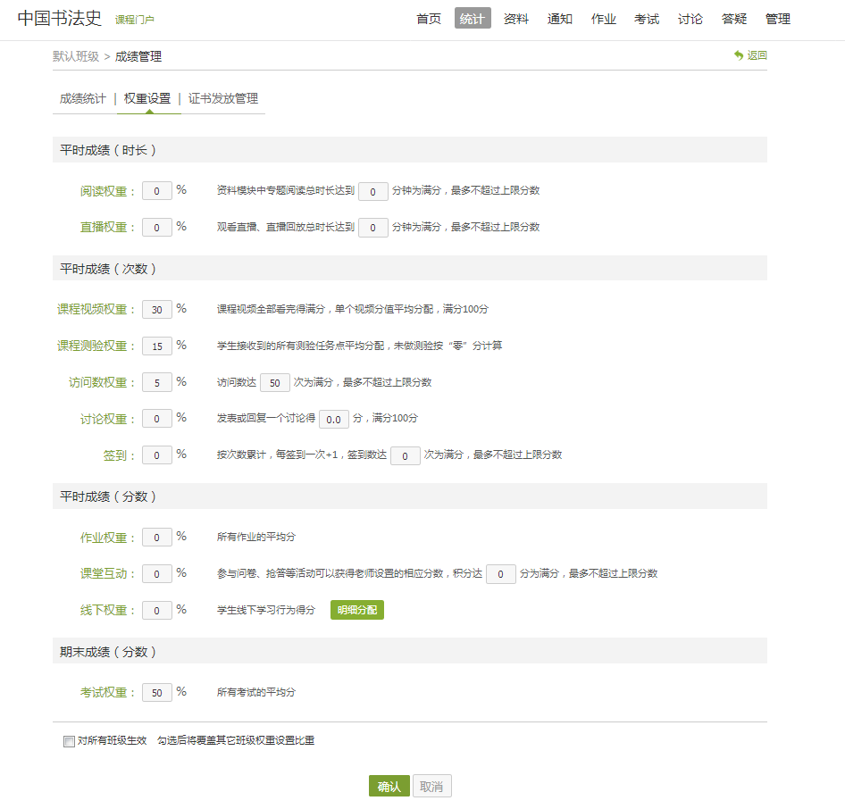

4、在上图所示页面中，老师可以设置学生学习过程中各课程模块在考试成绩中所占权重。 老师勾选页面下方的“对所有班级生效”按钮，该设置即可对本门课程下所有教学班生效，并覆盖其他权重设置。

设置完成后点击“确认”按钮即可生效。

## 如何发布/批阅作业

### 发布作业

1、如该课程对作业有考核权重， 用户可在课程管理页面点击“作业”按钮：

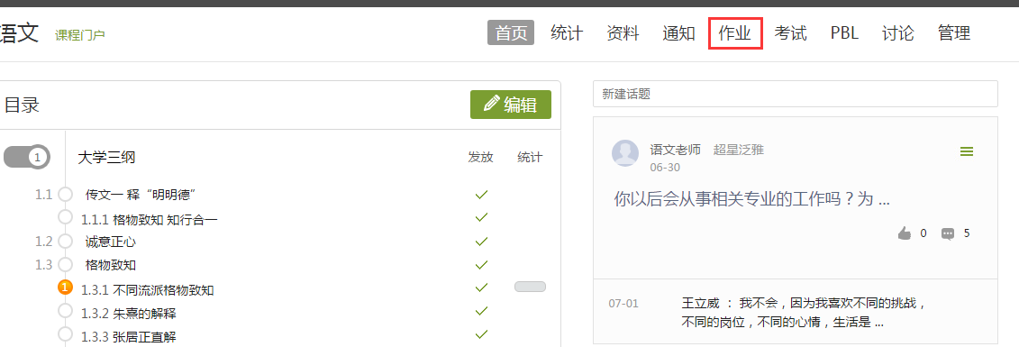

2、跳转到下图所示页面：

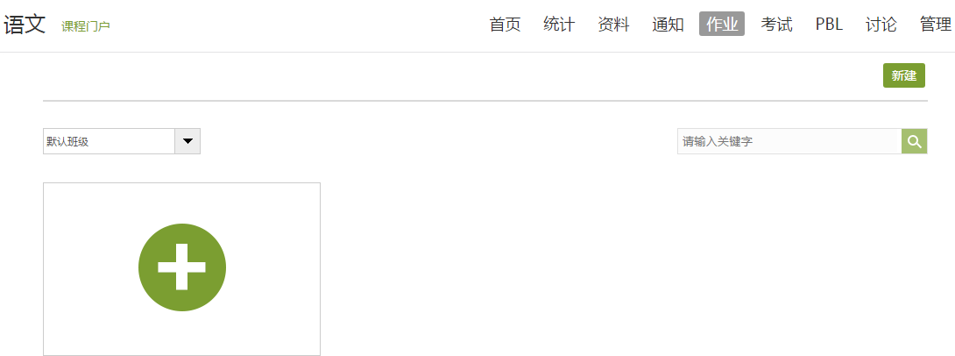

新建作业有两种方式：新建、题库选题。

* **新建作业**

1、点击“新建”或绿色“+”，跳到作业编辑页面：

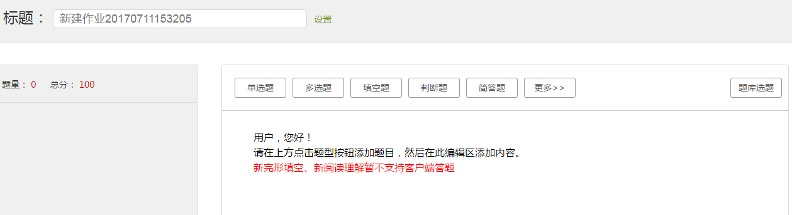

2、用户可在此页面编辑题目、选择题目类型（单选、填空、简答等）、设置题目及难易程度等操作。

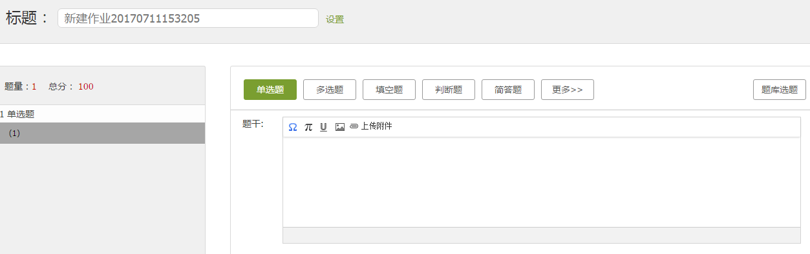

3、设置完成后，点击作业编辑页面的“发布作业”按钮，界面跳转至如下图所示：

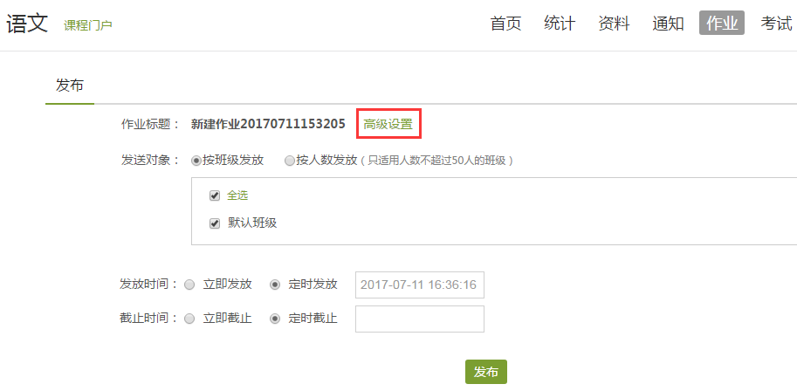

4、点击“高级设置”按钮，界面如下图所示：

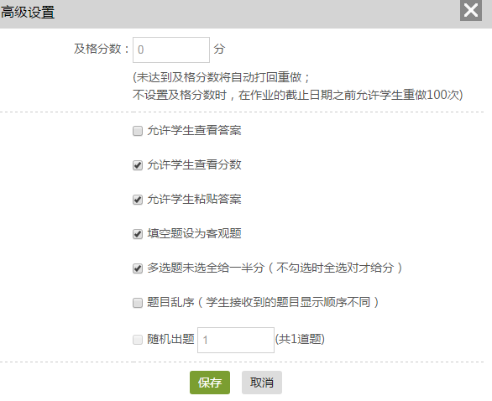

5、用户可在此对作业要求进行相关设置，设置完成后点击“保存”。

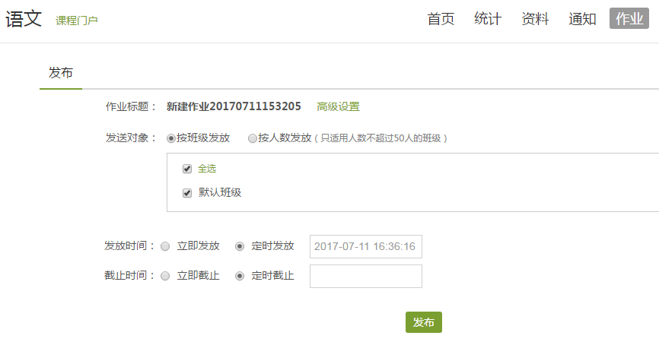

6、用户在上图页面选择发送对象（班级）、填写截止时间，最后点击发布即可。

* **题库选题**

1. 用户在作业编辑页面点击“题库选题”按钮，跳转到如下页面：

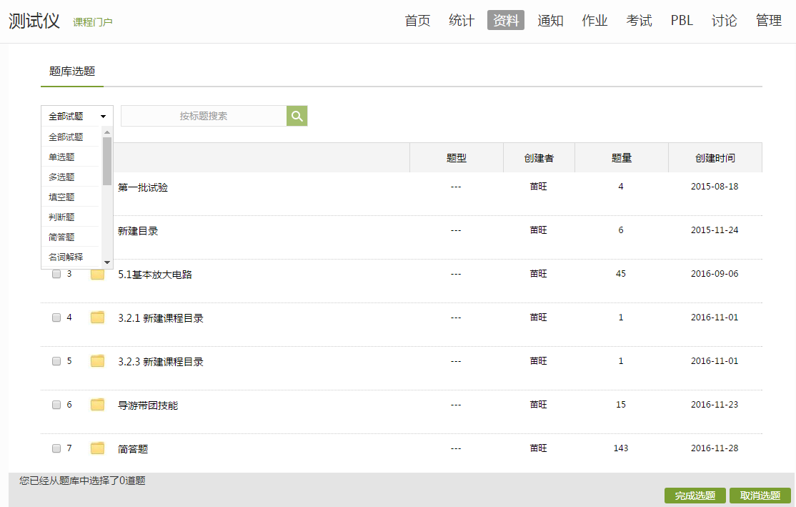

2、用户可在此页面按条件筛选题目，勾选添加的题目，点击页面右下角“完成选题”按钮，跳转到如下页面：

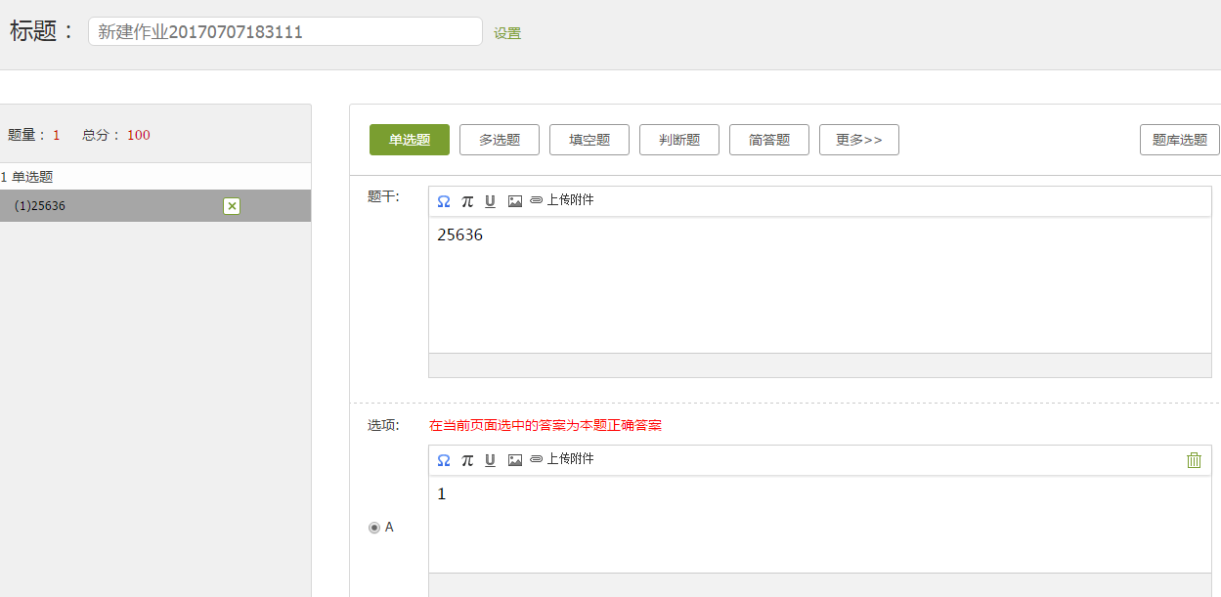

3、用户可在此页面编辑作业、删除作业、保存作业。

4、可通过以下路径查看：点击 “资料”按钮，再点击图示“作业库”栏目，即可查看上述新建作业。

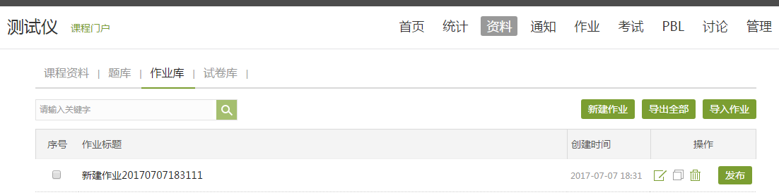

5、如上图所示，作业库也可新建作业并发布。

### 批阅作业

1、用户在课程管理页面点击 “作业”按钮，界面如下图所示：

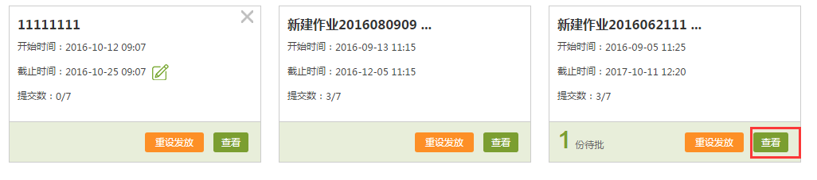

2、在已发布作业页面，选择查看按钮，进入作业班级列表：

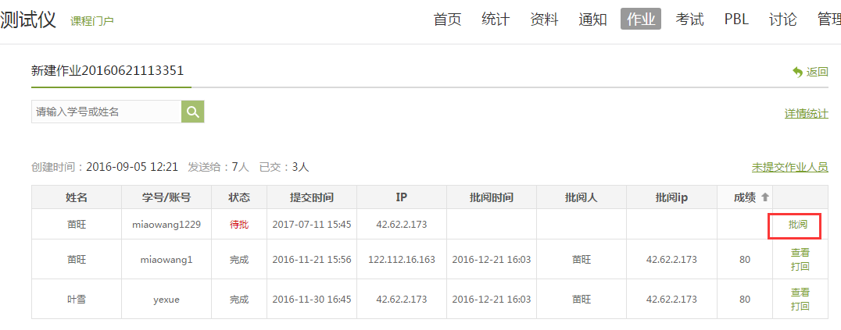

3、学生作业状态分为：未交、待批、完成三种。点击待批作业后的“批阅”按钮，进入学生作业界面。

## 如何发布讨论通知

### 发布讨论

1、用户在课程管理页面点击“讨论”按钮：

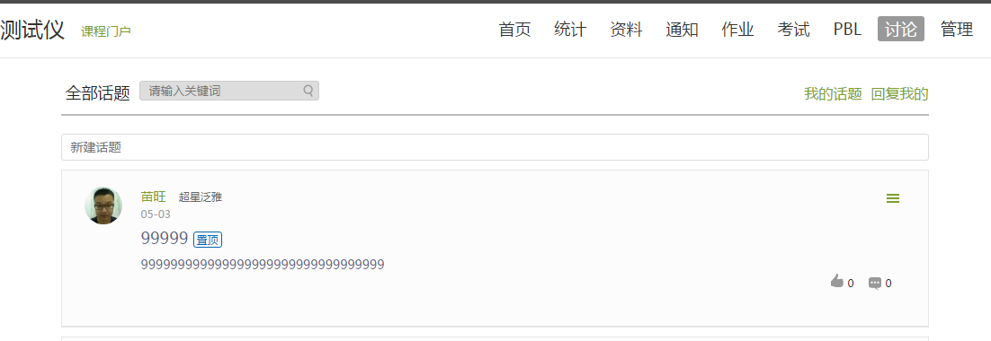

2、用户在上图所示界面中，可发布最新讨论、回复他人发布的讨论。

3、光标移动到讨论内容上，老师可以选择回复讨论、置顶讨论、加精讨论，如下图所示：

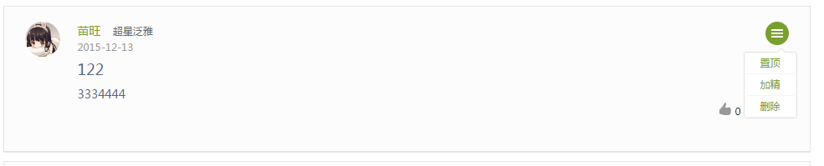

### 发布通知

1、用户在课程管理页面点击“通知”，点“新建”，即可编写通知并发布：

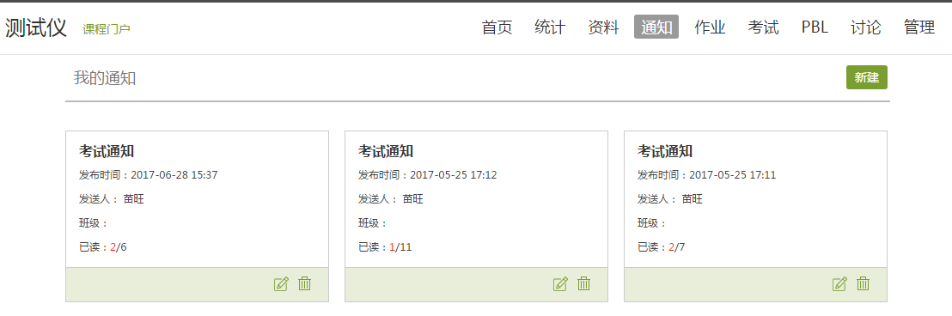

## 如何查看课程统计

可查看课程统计、学习统计、成绩管理等信息。

### 查看课程统计

1、用户在课程管理界面点击“统计”按钮，系统界面跳转至如下图所示：

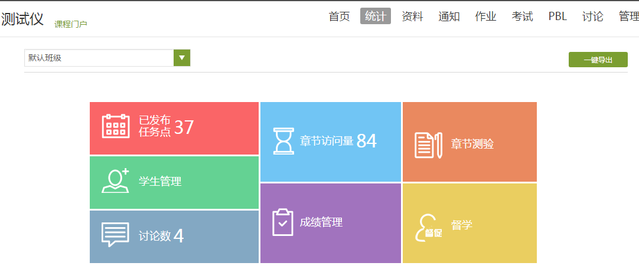

2、用户在上图所示的界面中，可以查看已发布任务点、学生数、讨论数、本月访问数、成绩管理、章节测验、督学。

### 查看已完成任务点

1、用户在下图点击“已发布任务点”：

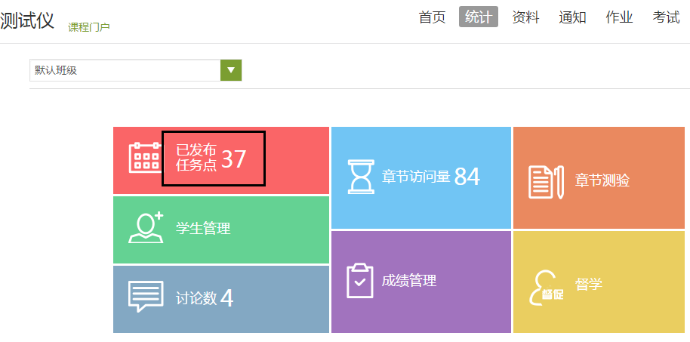

2、界面跳转至下图所示：

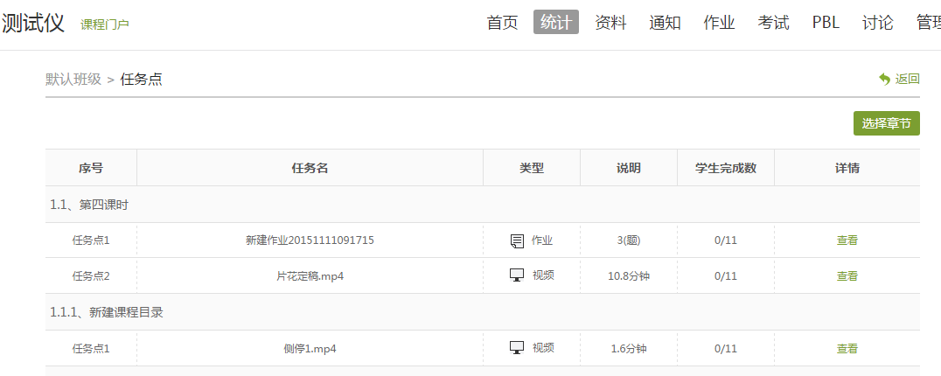

3、用户在上图所示的界面中，可以查看任务点所在章节、任务名、类型、说明、学生完成数、查看完成详情（各学生账号观看总时长、反刍比等）。

### 查看学生数

1. 用户在下图所示页面点击“学生管理”：

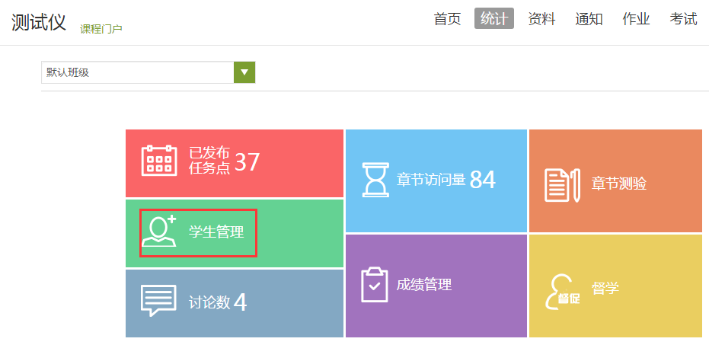

2、界面跳转至如下图所示：

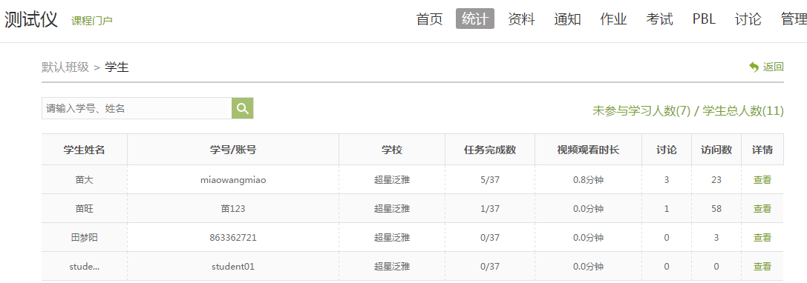

3、用户在上图所示界面中，可以选查看该班级学生姓名、账号、学校、任务完成数、视频观看时长、讨论数、访问数。点击“查看”进入如下页面：

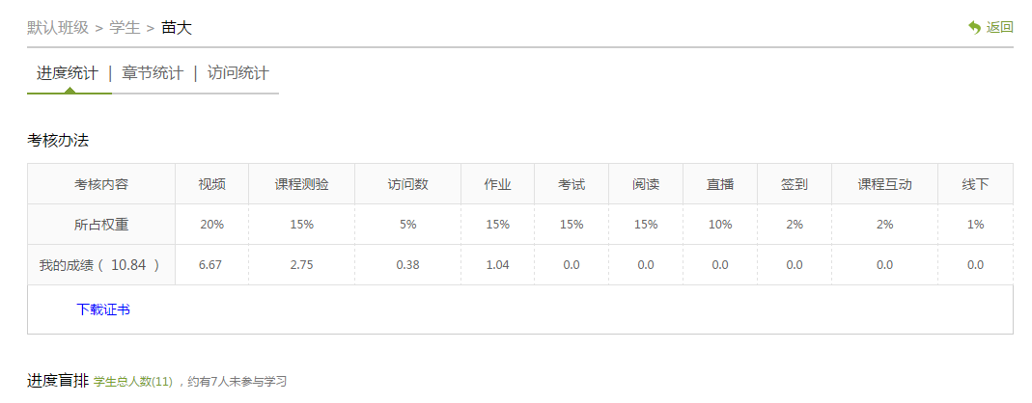

4、此页面可查看学生进度统计、章节统计、访问统计。

### 查看讨论数

1. 用户在下图所示页面点击“讨论数”：

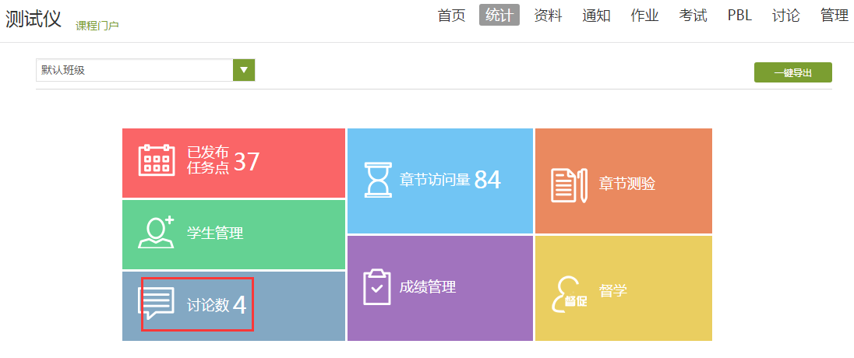

1. 界面跳转至如下图所示：可查看学生总讨论数、发表讨论、回复讨论；点击“查看”进入讨论区页面，查看学生发布的讨论。

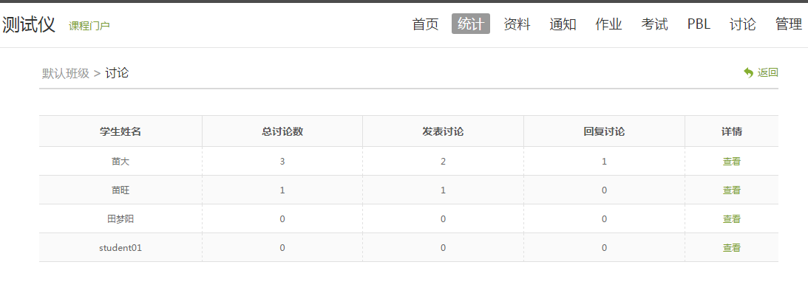

### 查看访问数

1. 用户在下图所示页面点击“章节访问量”：

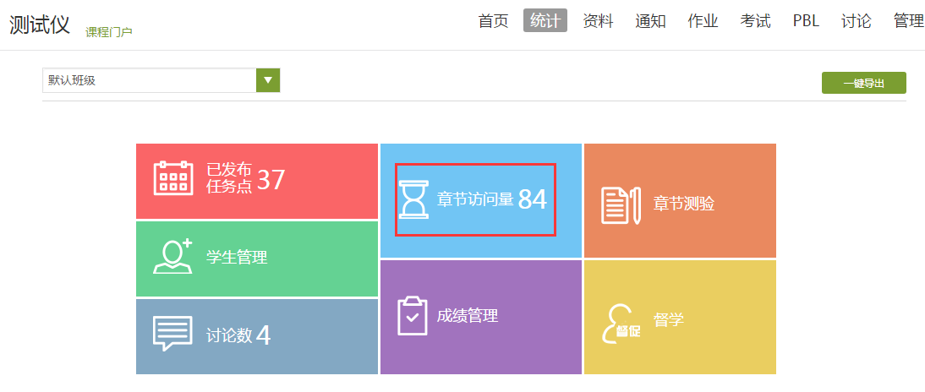

1. 界面跳转至如下图所示：用户可在此查看学习页面访问次数。

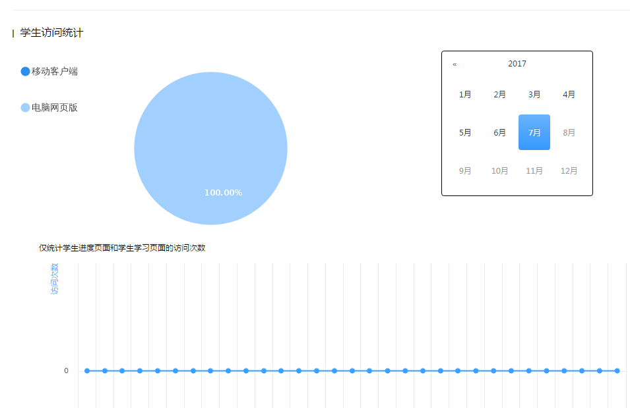

### 查看成绩管理

1. 用户在下图所示页面点击“成绩管理”：

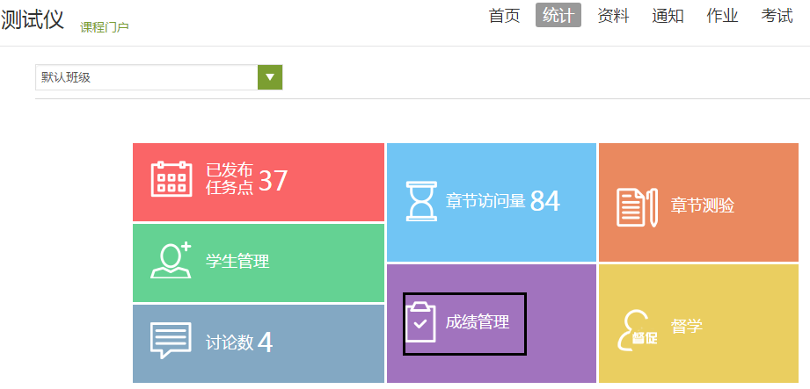

1. 界面跳转至如下图所示：用户可查看学生当前成绩及各指标的成绩情况。

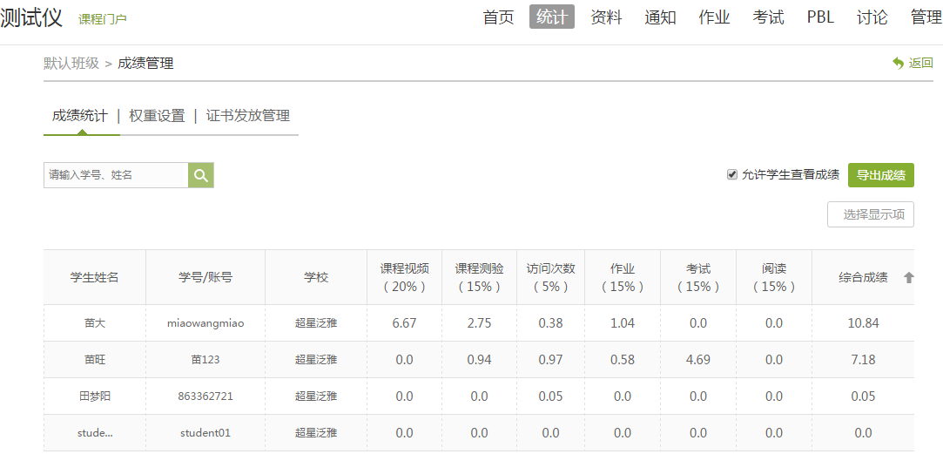

### 查看督学

1、用户在下图所示页面点击“督学”按钮：

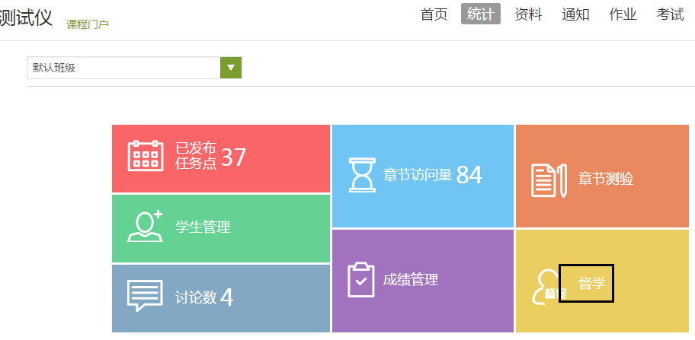

2、界面跳转至如下图所示：

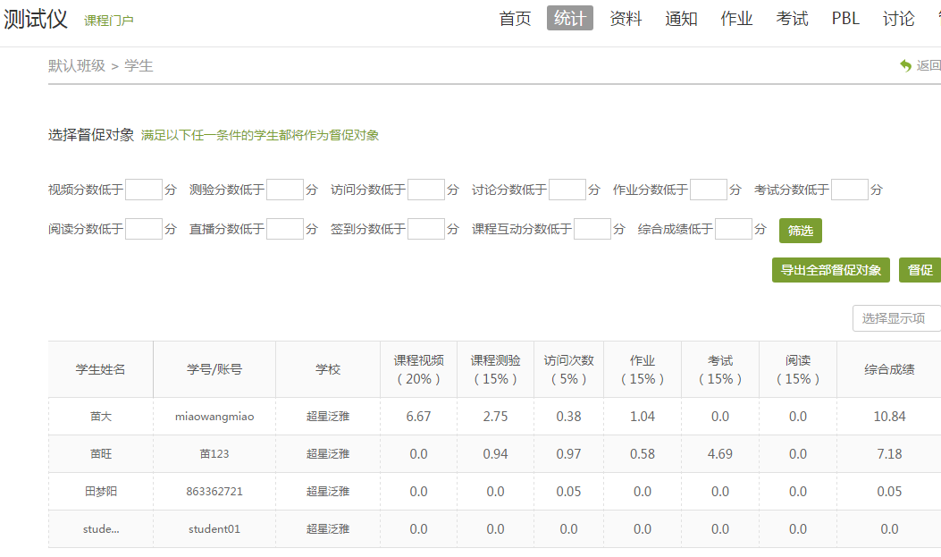

3、用户可在此查看该门课程的任务进度、视频作业完成进度等数据统计，按上方进度指标进行筛选，对未达到要求的学生进行督促。

用户点击“导出全部督促对象”按钮，页面如下图所示：

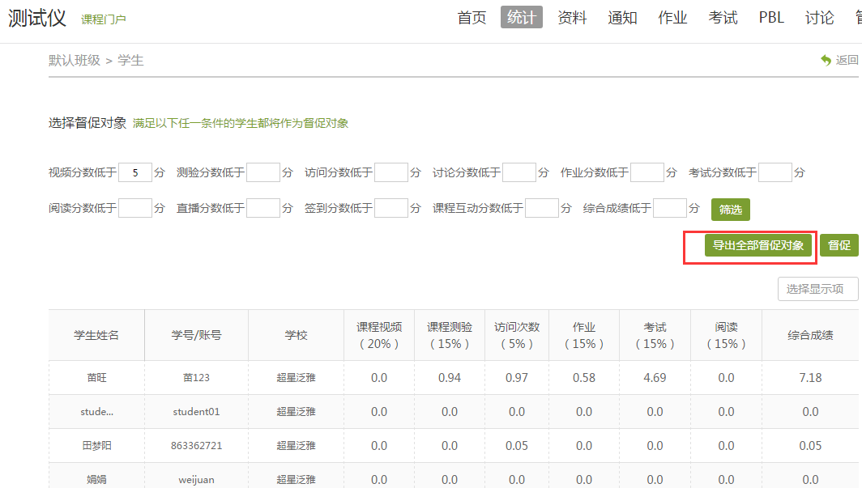

4、点击此按钮，即可导出未达标学生的综合成绩。

## 如何发布考试/批阅试卷

### 发布考试

1、针对映射课程发布考试（系统自动生成的试卷库）用户在课程管理页面选择“考试”按钮，界面跳转至如下图所示：

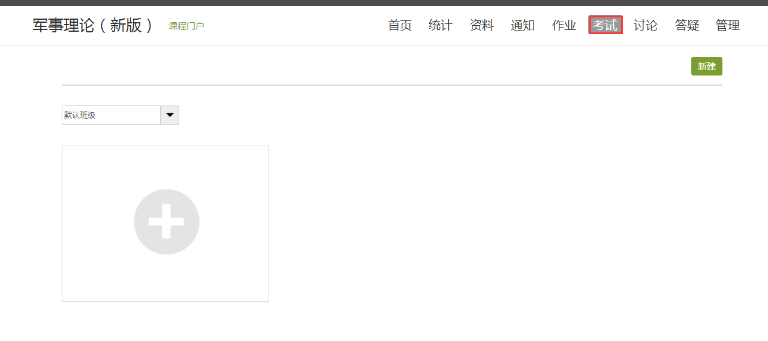

1. 用户可以点击导航栏考试下面的加号或点右边“新建”，页面跳转如下图所示。编辑新试卷有两种方式：手动创建试卷（重新编辑题目完成试卷编写）、自动随机组卷（根据题目设置自动从题库选题组卷）。

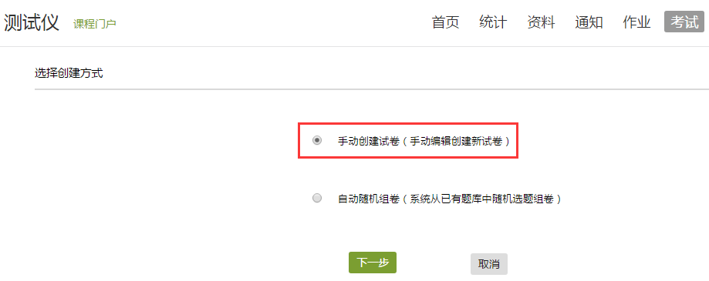

1. 用户在上图页面点击“手动创建试卷”：页面跳转至如下图所示；在此页面，教师可点击题型进行添加题目、修改大题分值、设置小题分数、继续编辑或保存试卷。

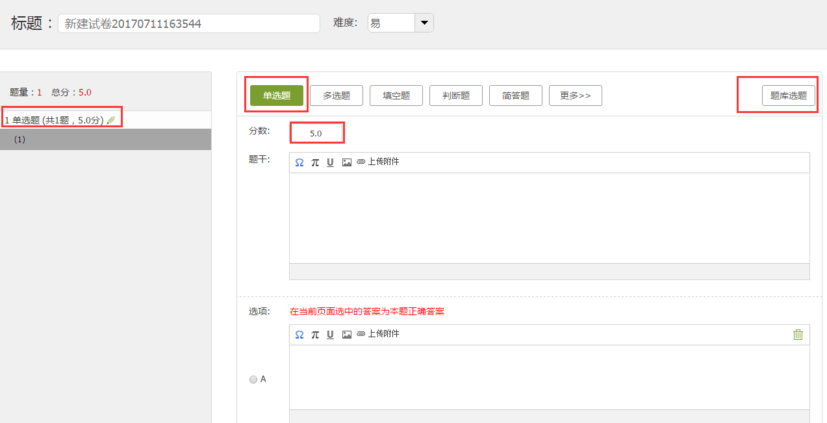

1. 试卷编辑支持题库选题功能，点击右上角“题库选题”按钮，跳转到如下页面:

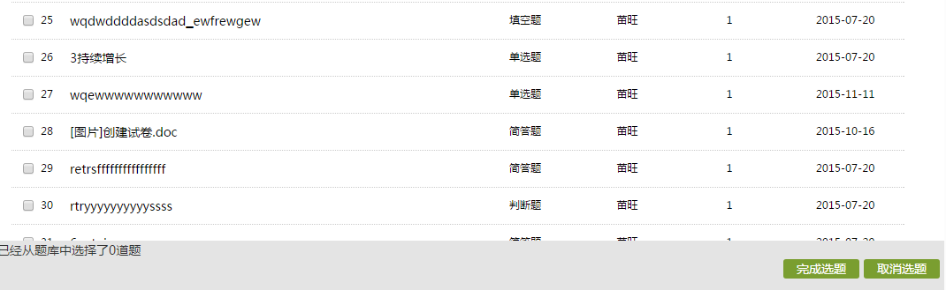

用户勾选题目，点击“完成选题”即可。

1. 试卷编辑完成后，点击下图页面中“保存并返回”按钮，在跳后转页面中选择 “发布”即可进入发布考试界面。

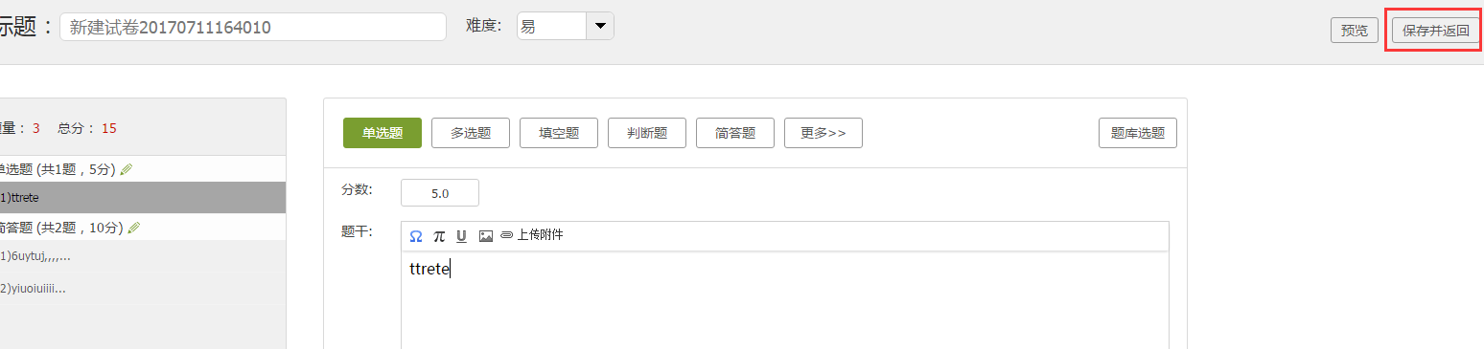

1. 用户还可以点击“试卷库”，从资料中的试卷库选择一份已有试卷发布考试；在试卷库也可以新建试卷，编辑试卷，及导入试卷（需下载模板）。

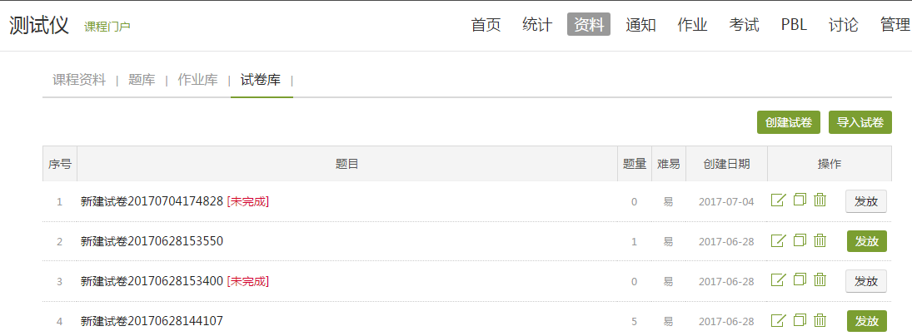

### 批阅试卷

1、在课程管理页面点击导航栏“考试”按钮，界面跳转至如下图所示：

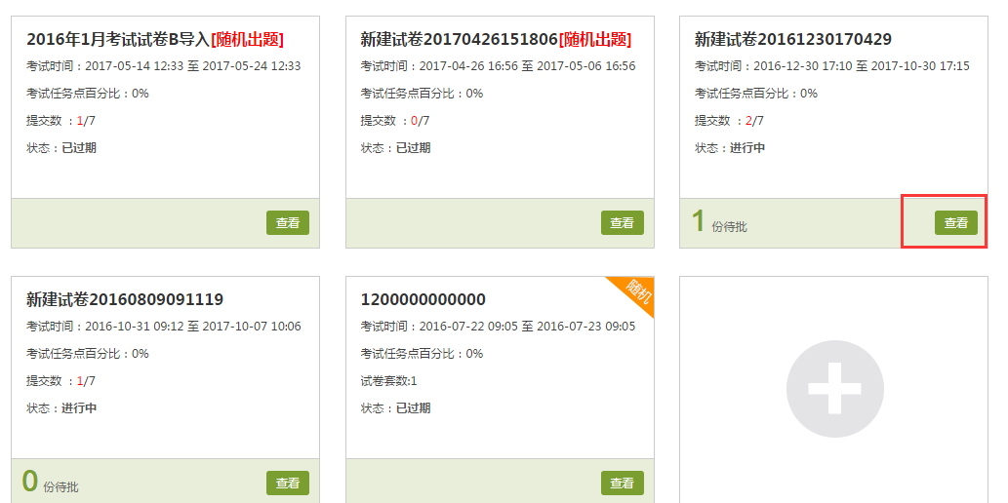

2、点击试卷下方“批阅”按钮，跳转到下图页面：

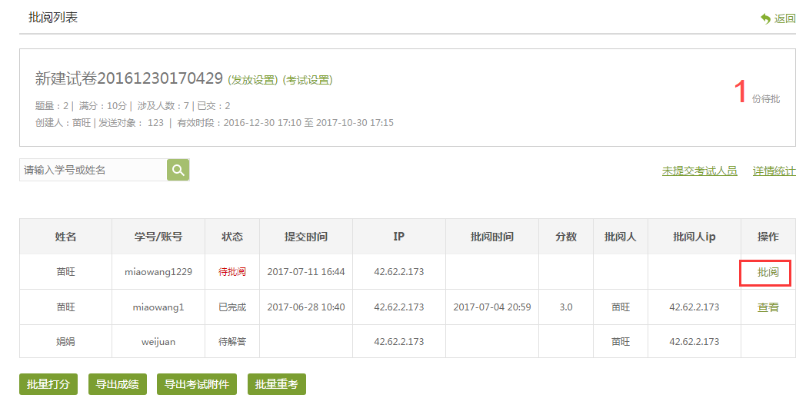

3、点击图示“批阅符号”，进入批改页面：用户可在此进行打分、添加批语、设置允许重考等操作。

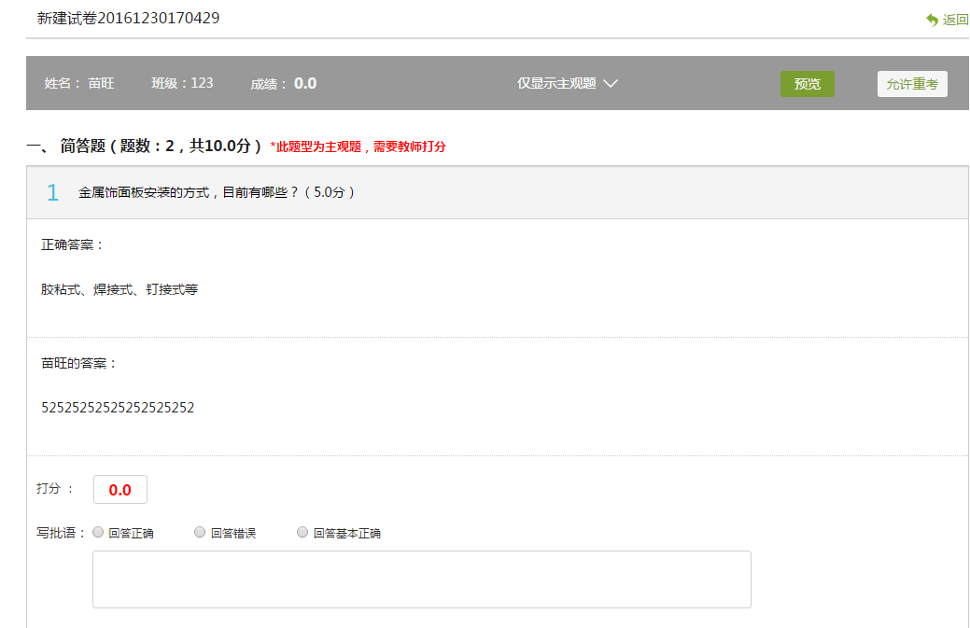

## 如何导出成绩

### 考试成绩导出

1. 考试可在平台进行线上考试，线上考试成绩由系统或老师批阅生成。用户点击“考试”

页面已完成考试中的“查看”按钮，跳转到如下页面。点击“导出成绩”即可导出本次线上考试的学生成绩。

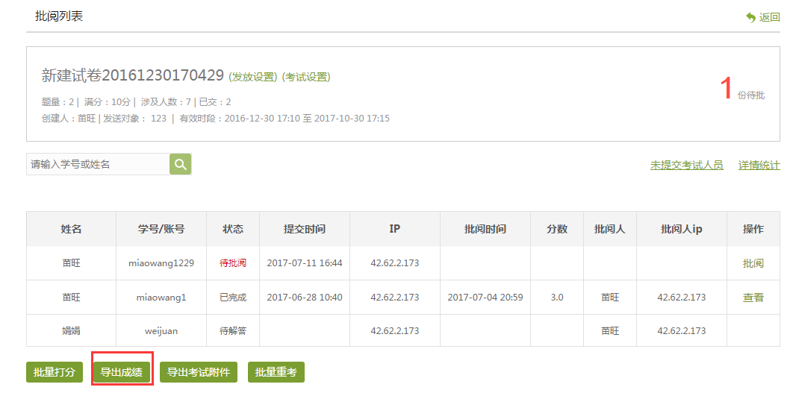

### 综合成绩导出

【导出成绩】是指学生各项学习指标按照权重设置计算后所取得的综合成绩。全部学习任务结束后可以导出。

【导出考试附件】是指可以在每门课程下导出这个班级学生考试的试卷详情，如果是随机考试，会提示在试卷详情中按每套试卷去分别导出。

1、用户在课程管理页面点击 “统计”按钮，如下图所示：

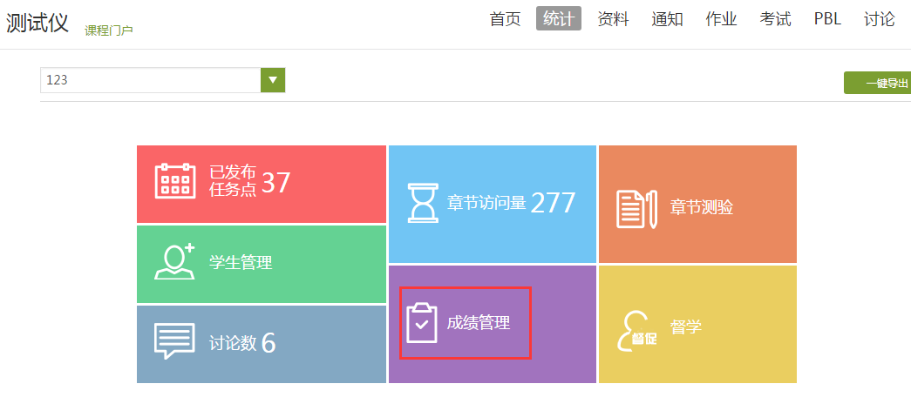

2、点击上图的“成绩管理”，跳转至如下图所示：

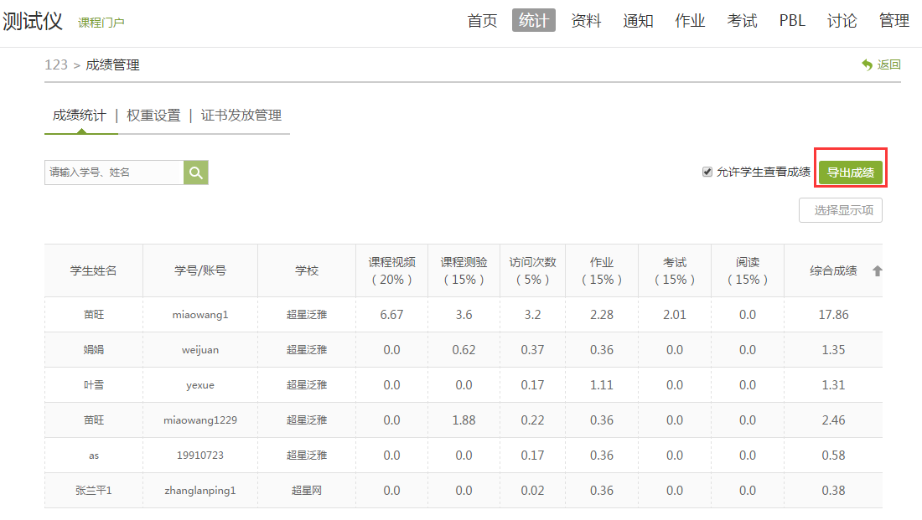

3、在上图页面中，点击“导出成绩”，跳转到如下页面：

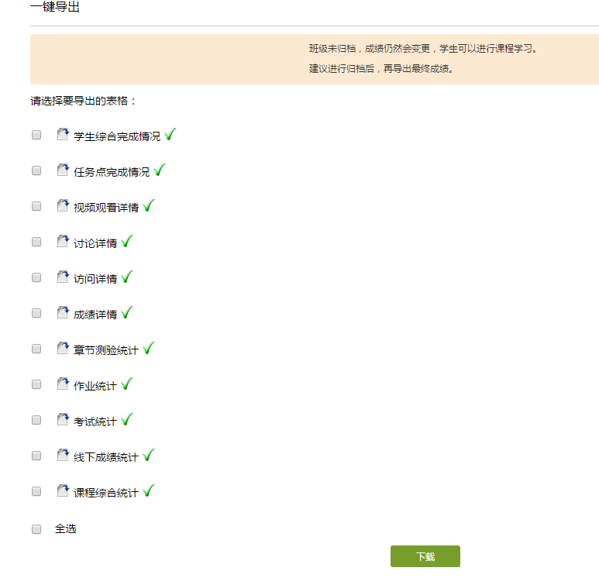

4、勾选需要导出的对应成绩栏目，点击“下载”按钮即可导出Excel格式成绩统计。

## 如何归档课程

### 归档课程

学期末或课程教学完成后，可以把课程归档。

1、在“我的课程”页面，如下图所示，把光标放在要归档课程的课程封面上，点击课程封面右上角的“归档”按钮，在弹出的对话框中选择“确定”，即完成该课程的归档。

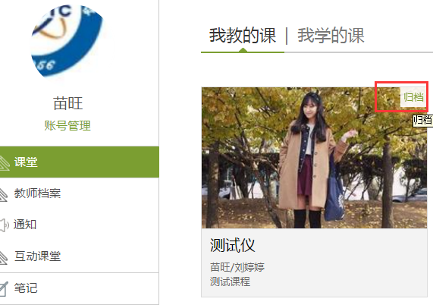

**查看归档课程/取消归档**

1、在“我的课程”页面右下角点击“归档的课程”按钮，如下图所示：

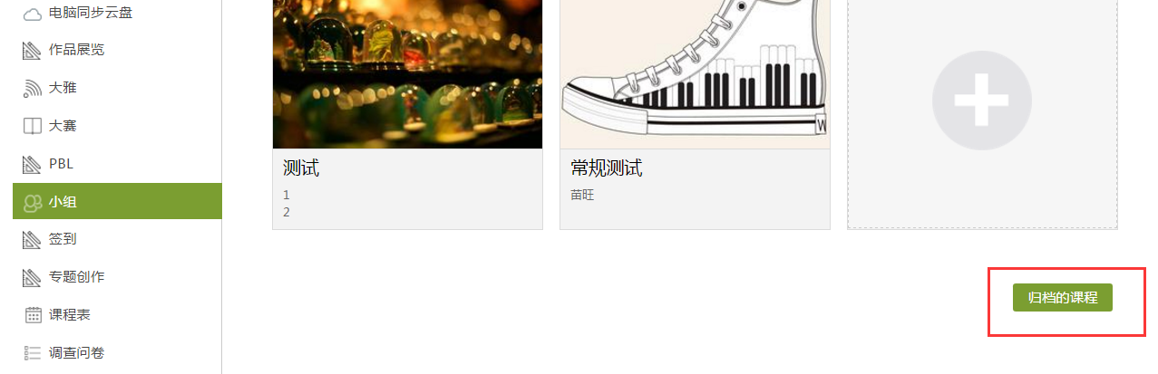

2、页面跳转后，显示所有已归档课程，点击“取消归档”即可取消课程的归档

# 辅助功能

## 课程设置

**开放报名设置**：对课程开放范围的设置，包括：关闭（所有学生均不可以自主报名该课程）、本校开放（本校学生可以自主报名学习该课程）、全网开放（所有学生均可报名学习该课程）三种；允许学生退课（学生报名以后可以退出班级放弃该课程学习）；公共班级。

**章节开放设置**：学生学习过程中各章节学习内容的锁定与开放设置，这里的设置包括全部开放、全部关闭、全部闯关三种模式。

1、用户在课程管理页面点击“管理”按钮：

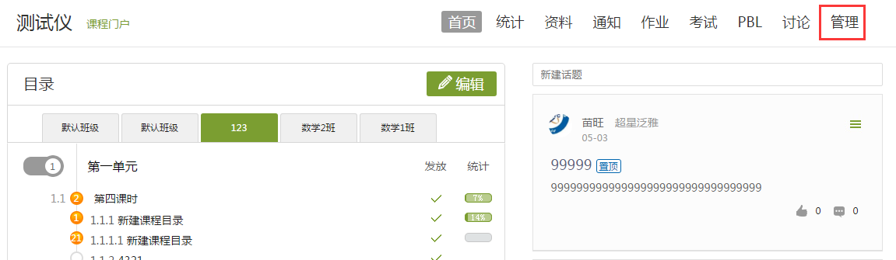

2、跳转至如下图所示：

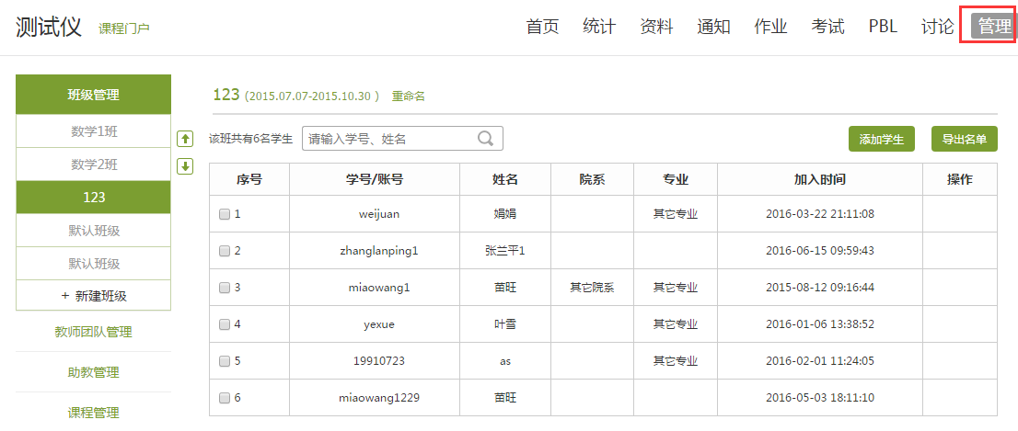

3、点击“班级设置”，即可在下图所示页面进行课程开放设置与章节开放设置：

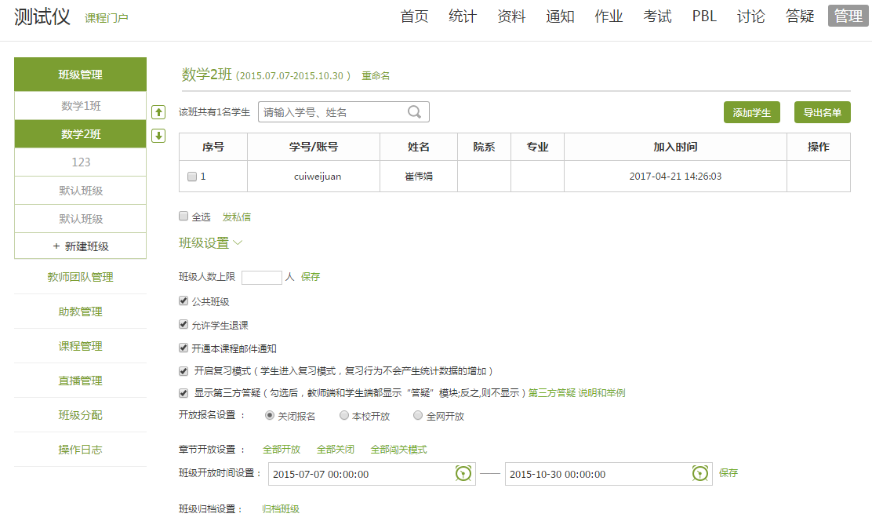

4、章节开放设置还可在课程管理页面设置，页面如下图：

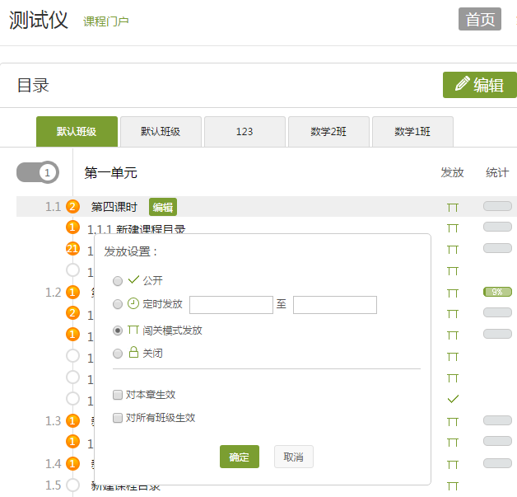

5、点击发放按钮，弹出如下对话框，可以对每一章节单独进行发放设置：公开、定时发放、闯关模式发放、关闭四种模式。在此页面进行开放设置时需要分别对不同班级依次进行设置：

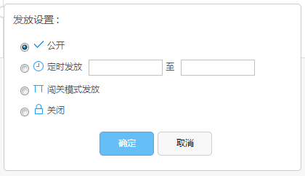

**添加教师**

可创建/添加教师。

1、点击“管理”中设置中的“教师团队管理”选项，界面跳转至如下图所示：

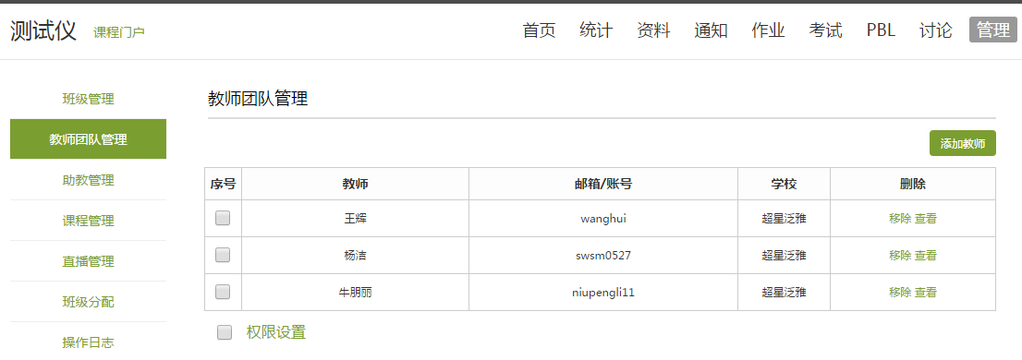

2、用户在上图所示界面中，可以设置指定教师。

**添加助教**

可添加助教老师。

1、点击“管理”中设置中的“助教”选项，界面跳转至如下图所示，可设置助教教师。

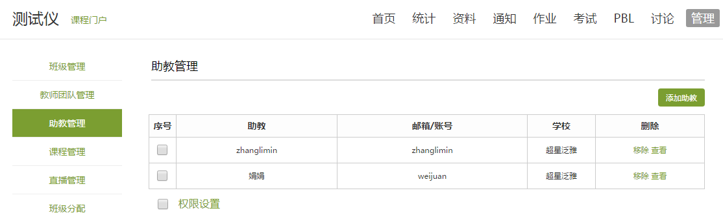

## 查看资料

可查看、上传、管理课程的相关资料等。

1、用户在我的课程里“我教的课”的界面中，点击一门课程如“测试仪”，系统界面跳转至如下图所示：

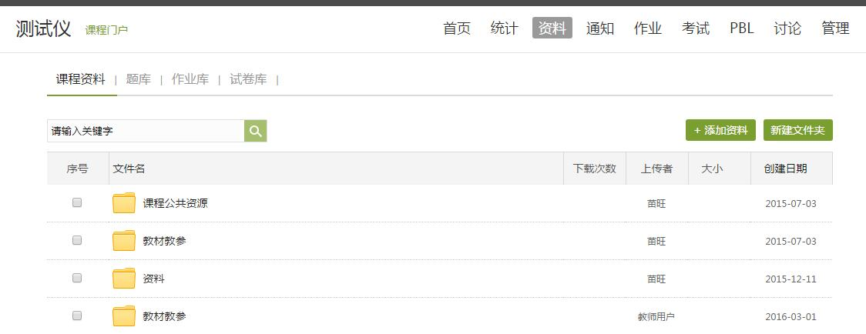

2、用户在上图所示界面中，点击“资料”选项，系统界面会跳转至如下图所示：

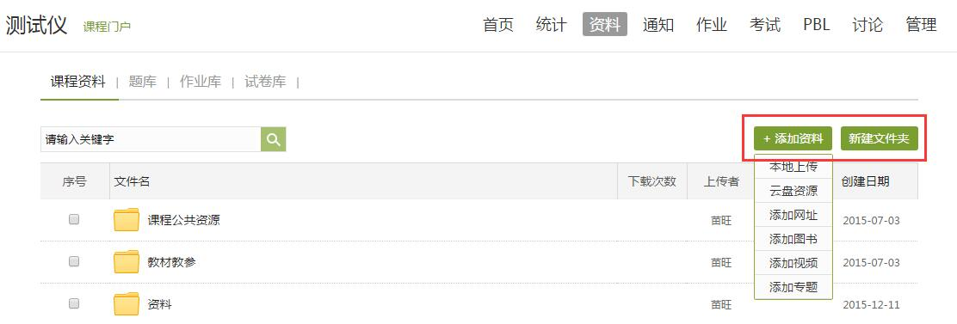

3、用户在上图所示的界面中，可以添加资料(本地上传、云盘资源、添加网址、图书或视频、专题等)，新建文件夹，实现资料的共享。

在上图界面中，用户还可进行如下几项操作以查看资料：

**（1）题库**

1、点击选项,界面跳转至如下图所示：

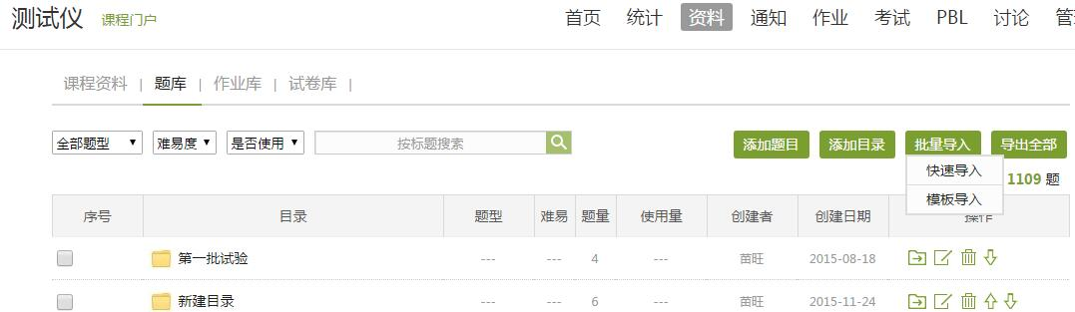

2、用户在上图所示的界面中，可以进行题型及题型的难易程度的选择、批量导入试题(快速导入和模板导入)、添加题目、导出全部、添加目录等操作。

**（a）批量导入**

1、点击按钮，系统弹出下图所示：

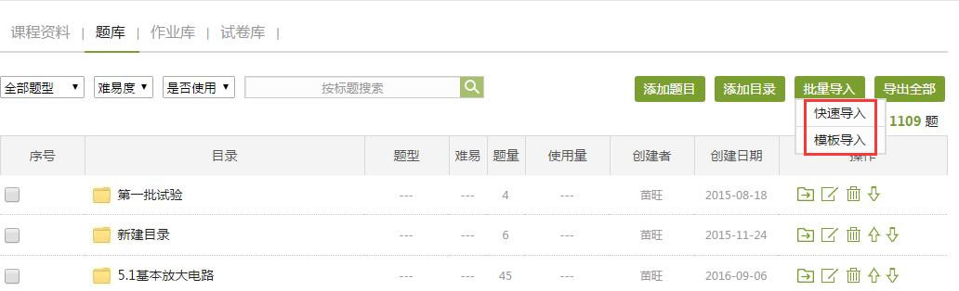

2、用户在上图中，可以选择快速导入、模板导入。

**（b）添加题目**

1、点击按钮，界面跳转至如下图所示：

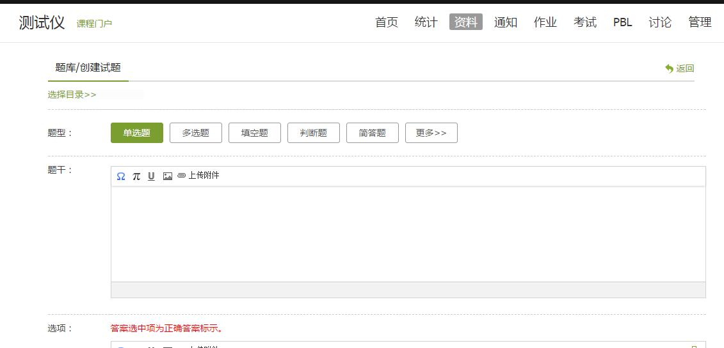

2、用户在上图所示的界面中，将试题题型、试题内容及添加答案等填写完整，点击按钮，即可添加题目成功。还可点击题型按钮，继续进行出题。

**（c）全部导出**

点击按钮链接，即可下载题库

**（d）添加目录**

点击按钮链接，弹出下图页面，用户可新建目录。

**（2）作业库**

1、点击选项，界面跳转至如下图所示：

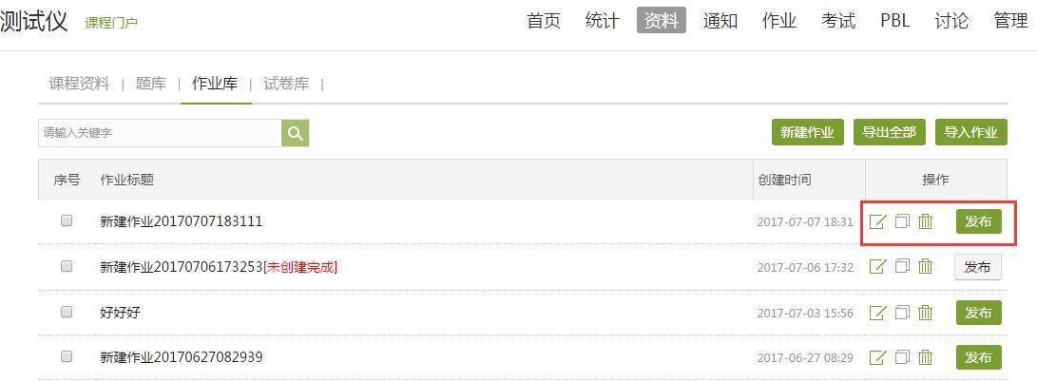

2、用户在上图所示界面中，可以查看到相应班级下已发布的作业。还可对作业进行编辑、复制、删除及发布等操作。

3、用户在上图所示的界面中，可点击按钮，即可创建新作业；用户还可以在此页面发布已有作业。

**相关说明如下：**

* 题库：可以选择题型、选择题型的难易程度。
* 作业库：若课程属于映射课程，那么作业只能在作业库重新发布。
* 试卷库：需要添加考试后才可显示的，若不设置考试，则试卷库里没有内容。

# 退出系统

1、用户在下图所示的界面中，点击“退出登录”按钮即可退出系统

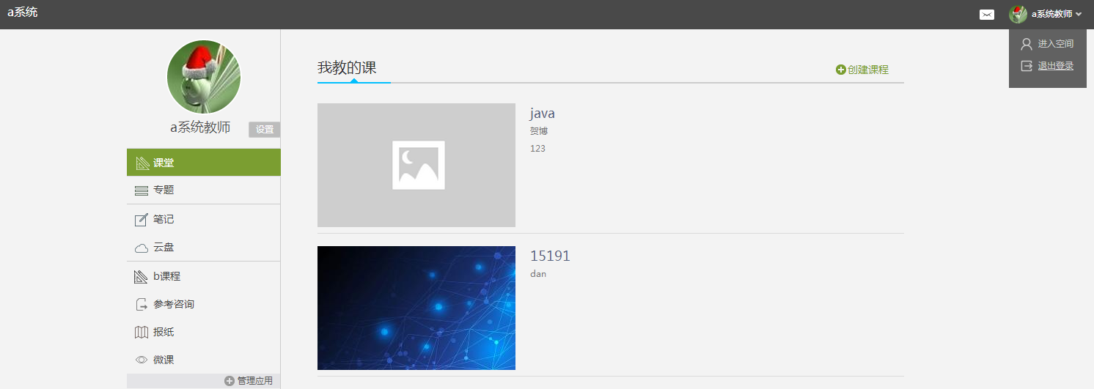

退出登录

**扫码获取完整的教程**

**择选功能用于教学**

